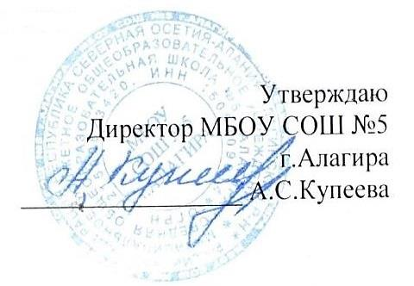

План
учебно-воспитательных, внеурочных и социокультурных мероприятий Центра образования цифрового и гуманитарного профилей «Точка роста»
МБОУ СОШ № 5 г. Алагира
на 2023-2024учебный год

№ | Содержание деятельности | Сроки проведения | Ответственные
Учебно-воспитательные мероприятия
1 | Обновление содержания преподавания  общеобразовательных программ по  предметным областям  «Технология», «Информатика», «Основы безопасности жизнедеятельности» на обновлённом учебном оборудовании | В течение  2023-2024  учебного года | Учителя-предметники
2 | «День открытых дверей»  Презентация программ центра для  детей и родителей | В течение  2023-2024  учебного года | Айларова И.С.  Газзаева Н.Ф.
3 | Всероссийские открытые онлайн-уроки "ПроеКТОриЯ" https://proektoria.online/lessons | В течение  2023-2024  учебного года | Айларова И.С.  Газзаева Н.Ф
4 | Единый урок безопасности в сети Интернет  https://ediniy-urok-deti.ru | В течение  2023-2024  учебного года | Газзаева Н.Ф
6 | Всероссийский образовательный проект «Урок цифры»  https://урокцифры.рф | В течение  2023-2024  учебного года | Газзаева Н.Ф
8 | День волонтера «Добрые уроки» | Декабрь | Таболова Д.А.
9 | Круглый стол «Первые результаты  работы Центра» | Ноябрь | Айларова И.С.
13 | «Великие научные открытия» | Февраль | Айларова И.С.
14 | Проведение тематических КВЕСТОВ и КВИЗОВ | В течение  2023-2024  учебного года | Айларова И.С.  Газзаева Н.Ф
15 | Проведение экскурсий для родителей в рамках Дня открытых дверей «Первые шаги в работе  Центра «Точка роста» | май | Айларова И.С.  Газзаева Н.Ф
16 | Интерактивная экскурсия «Я помню! Я горжусь!»  (в режиме видео-конференции связи) | Апрель | Айларова И.С.  Газзаева Н.Ф
Внеурочные мероприятия
1 | Клуб интересных встреч  «В мире профессий» | апрель | Айларова И.С.  Газзаева Н.Ф
2 | Шахматный турнир | Январь, май | Педагог по шахматам
3 | Работа детских объединений | В течение года | Айларова И.С.  Газзаева Н.Ф
Социокультурные мероприятия
4 | Акция «Открытка для мамы» | Ноябрь | Айларова И.С.  Газзаева Н.Ф
6 | День волонтера «Добрые уроки» | Декабрь | Айларова И.С.  Газзаева Н.Ф
8 | Мастерская Деда Мороза | Декабрь | Айларова И.С.  Газзаева Н.Ф
11 | Акция «Георгиевская ленточка» | Февраль | Айларова И.С.  Газзаева Н.Ф
12 | Акция «Я помню, я горжусь» | Март | Айларова И.С.  Газзаева Н.Ф

